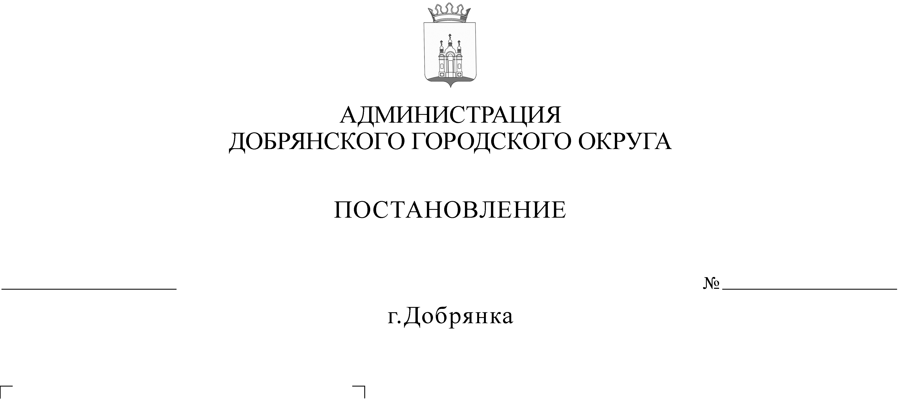
О создании межведомственной

1072
комиссии по предотвращению
социальной напряженности в
Добрянском городском округе

В целях предотвращения социальной напряженности в Добрянском городском округе, руководствуясь Федеральным законом Российской Федерации от 24 октября 1997 г. № 134-ФЗ «О прожиточном минимуме
в Российской Федерации», Федеральным законом Российской Федерации от 19 июня 2000 г. № 82-ФЗ «О минимальном размере оплаты труда», статьей 20 Устава Добрянского городского округа, решением Межведомственной комиссии по предотвращению социальной напряженности в Пермском крае от 25 декабря 2014 г. № 4
администрация округа ПОСТАНОВЛЯЕТ:
1. Создать межведомственную комиссию по предотвращению социальной напряженности в Добрянском городском округе.
2. Утвердить:
2.1 Положение о межведомственной комиссии по предотвращению социальной напряженности в Добрянском городском округе согласно приложению 1 к настоящему постановлению;
2.2 Состав межведомственной комиссии по предотвращению социальной напряженности в Добрянском городском округе согласно приложению 2
к настоящему постановлению.
3. Признать утратившим силу постановление администрации Добрянского муниципального района от 10 декабря 2018 г. № 1099
«О межведомственной комиссии по предотвращению социальной напряженности в Добрянском муниципальном районе».
4. Опубликовать настоящее постановление в периодическом печатном издании газете «Камские зори», разместить на официальном сайте правовой информации Добрянского городского округа в информационно-телекоммуникационной сети Интернет с доменным именем dobr-pravo.ru.
5. Настоящее постановление вступает в силу после его официального опубликования.
6. Контроль за исполнением настоящего постановления оставляю
за собой.

Глава городского округа-
глава администрации Добрянского
городского округа К.В. Лызов

Приложение 1

УТВЕРЖДЕНО
постановлением администрации Добрянского городского округа
от №

ПОЛОЖЕНИЕ
о межведомственной комиссии по предотвращению социальной напряженности в Добрянском городском округе

I. Общие положения
1.1. Межведомственная комиссия по предотвращению социальной напряженности в Добрянском городском округе (далее - комиссия) является координационным органом, созданным с целью предотвращения социальной напряженности в Добрянском городском округе.
1.2. В состав комиссии могут входить по согласованию представители территориальных органов исполнительных органов государственной власти Российской Федерации в Пермском крае, органов прокуратуры, исполнительных органов государственной власти Пермского края, органов местного самоуправления, государственных учреждений, профсоюзов, работодателей в целях выявления фактов нарушения трудового законодательства, в том числе по своевременной выплате заработной платы, легализации трудовых отношений и оплате труда работников ниже установленной федеральным законом величины минимального размера оплаты труда (далее – МРОТ).
1.3. Комиссия руководствуется в своей деятельности законодательством Российской Федерации, Пермского края, нормативными правовыми актами Добрянского городского округа, настоящим Положением.

II. Цели и задачи комиссии
2.1. Целями комиссии является выработка предложений по:
организации совместных действий заинтересованных территориальных органов исполнительных органов государственной власти Российской Федерации в Пермском крае, органов прокуратуры, органов государственной власти, исполнительных органов государственной власти Пермского края, государственных учреждений, профсоюзов, работодателей в целях выявления фактов нарушения трудового законодательства;
своевременной выплате заработной платы и легализации трудовых отношений, обеспечению социальной стабильности в обществе на основе объективного учета интересов всех слоев населения;
ликвидации задолженности по выплате заработной платы на территории Добрянского городского округа;
доведению заработной платы работников до МРОТ;
по недопущению или ликвидации имеющейся задолженности по обязательным платежам страховых взносов на ОПС, ОМС и ФСС;
обеспечению соблюдения, предусмотренного трудовым законодательством запрета на ограничение трудовых прав и свобод граждан
в зависимости от возраста и реализации мер, направленных на сохранение и развитие занятости граждан предпенсионного возраста.
2.2. Задачами комиссии являются:
анализ существующего положения в Добрянском городском округе по соблюдению трудового законодательства, в том числе по своевременной выплате заработной платы, легализации трудовых отношений, а также выплате заработной платы работникам не ниже установленной величины МРОТ;
подготовка предложений и мероприятий, организация совместных действий, направленных на выявление фактов нарушения трудового законодательства;
подготовка предложений и мероприятий по решению вопросов своевременной уплаты обязательных платежей страховых взносов на ОПС, ОМС и ФСС;
организация совместных действий по предупреждению и пресечению дискриминации граждан предпенсионного возраста при реализации указанными гражданами конституционного права на труд и социальную защиту от безработицы;
рассмотрение методических и организационных вопросов, предложений представителей территориальных органов исполнительных органов государственной власти Российской Федерации в Пермском крае, органов прокуратуры, исполнительных органов государственной власти Пермского края, органов местного самоуправления, государственных учреждений, профсоюзов, работодателей по вопросам исполнения трудового законодательства;
контроль за исполнением принятых решений.

III. Организация деятельности комиссии
3.1. Комиссия осуществляет свою деятельность в соответствии с планом работы, который утверждается на ее заседании. В случае необходимости могут проводиться внеочередные заседания комиссии.
3.2. Заседания комиссии проводятся не реже одного раза в квартал и правомочны при наличии не менее половины членов от списочного состава комиссии.
3.3. Председатель комиссии не позднее чем за две недели уведомляет членов комиссии о дате, времени и месте проведения заседания с указанием информации, необходимой для работы комиссии, и сроков ее предоставления.
3.4. Руководство комиссией осуществляет ее председатель, а в его отсутствие - заместитель председателя.
3.5. Секретарь комиссии организует ее работу, ведет протокол заседания комиссии, обеспечивает рассылку протоколов заседаний комиссии.
3.6. Работа по подготовке заседаний, материалов и документов комиссии, организационно-техническое обеспечение ее деятельности осуществляются управлением территориального развития и экономики администрации Добрянского городского округа.
3.7. Решение комиссии считается принятым, если за него проголосовало большинство голосов присутствующих на заседании членов комиссии.
3.8. Решение комиссии оформляется протоколом, который подписывается председателем комиссии и секретарем комиссии.
3.9. Контроль за выполнением решений комиссии возлагается
на председателя комиссии.
3.10. Протокол заседания доводится до членов комиссии в 14-дневный срок.
3.11. На заседания комиссии могут приглашаться представители средств массовой информации и другие заинтересованные лица.

IV. Права комиссии

Комиссия имеет право в пределах своей компетенции:
осуществлять взаимодействие с территориальными органами исполнительных органов государственной власти Российской Федерации
в Пермском крае, органами прокуратуры, исполнительными органами государственной власти Пермского края, органами местного самоуправления, государственными учреждениями, профсоюзами, работодателями в целях выявления фактов нарушения трудового законодательства, в том числе по своевременной выплате заработной платы, легализации трудовых отношений, выплате заработной платы работникам ниже установленной величины МРОТ,
а также по недопущению или ликвидации имеющейся задолженности
по обязательным платежам страховых взносов на ОПС, ОМС и ФСС;
запрашивать в установленном порядке у территориальных органов исполнительных органов государственной власти Российской Федерации
в Пермском крае, органов прокуратуры, исполнительных органов государственной власти Пермского края, органов местного самоуправления, государственных учреждений, профсоюзов, работодателей информацию и справочные материалы в целях выявления фактов нарушения трудового законодательства, в том числе по своевременной выплате заработной платы, легализации трудовых отношений, выплате заработной платы работникам ниже установленной величины МРОТ, а также информацию и справочные материалы по имеющейся задолженности по обязательным платежам страховых взносов на ОПС, ОМС и ФСС;
приглашать в установленном порядке на заседания комиссии и заслушивать руководителей заинтересованных организаций по вопросам, рассматриваемым на заседании комиссии;
заслушивать на заседаниях комиссии руководителей организаций, индивидуальных предпринимателей, допустивших нарушение трудового законодательства в части легализации трудовых отношений, несвоевременной выплаты заработной платы, выплаты заработной платы работникам ниже установленной величины МРОТ;
обращаться в компетентные органы по вопросу привлечения
к ответственности руководителей организаций, индивидуальных предпринимателей в случае обнаружения нарушений трудового законодательства, в том числе по своевременной выплате заработной платы, легализации трудовых отношений, выплате заработной платы работникам ниже установленной величины МРОТ;
привлекать в случае необходимости независимых экспертов, консультантов для участия в работе комиссии;
проводить внеочередные заседания комиссии в случаях выявления фактов дискриминации граждан предпенсионного возраста при реализации указанными гражданами конституционного права на труд и социальную защиту от безработицы.

V. Ответственность
За законность и обоснованность принятых решений ответственность несет председатель комиссии; за качественное ведение делопроизводства - секретарь комиссии.

Приложение 2

УТВЕРЖДЕН
постановлением администрации Добрянского городского округа
от №

СОСТАВ
межведомственной комиссии по предотвращению социальной напряженности в Добрянском городском округе

Лызов К.В. | - глава городского округа – глава администрации Добрянского городского округа, председатель комиссии;
Потапов А.В. | - заместитель главы администрации Добрянского городского округа по территориальному развитию, заместитель председателя комиссии;
Свистунова Т.А. | - консультант управления территориального развития и экономики администрации Добрянского городского округа, секретарь комиссии;
члены комиссии:
Вдовина С.В. | - заместитель начальника Межрайонной инспекции № 19 Федеральной налоговой службы по Пермскому краю советник государственной гражданской службы РФ 2 класса (по согласованию);
Гладков С.В. | - директор ООО «Люцетта» (по согласованию);
Именных О.В. | - начальник отдела № 1 Государственной инспекции труда в Пермском крае (по согласованию);
Коновалова В.Р. | - главный специалист – руководитель Группы работы со страхователями № 5 ГУ – Пермского регионального отделения ФСС РФ (по согласованию);
Кононенко О.В. | - заместитель начальника отдела по Добрянскому муниципальному району территориального управления Министерства социального развития Пермского края  по Пермскому и Добрянскому муниципальным районам (по согласованию);
Копылова Т.А. | - директор территориального отдела по г. Добрянка ГКУ «Центр занятости населения Пермского края»  (по согласованию);
Лысенко А.С. | - начальник управления территориального развития и экономики администрации Добрянского городского округа;
Осипова Т.В. | - заместитель начальника Управления Пенсионного Фонда России в Орджоникидзевском районе г. Перми (межрайонное) (по согласованию);
Ромашова В.И. | - председатель Добрянского координационного совета организаций профсоюзов - представитель Пермского крайсовпрофа в Добрянском городском округе (по согласованию);
Семенов В.Ю. | - заместитель начальника Отдела МВД России по Добрянскому району – начальник полиции (по согласованию);
Федорова Н.А. | - ведущий судебный пристав отдела судебных приставов по г. Добрянка Управления Федеральной службы судебных приставов по Пермскому краю (по согласованию);
 | - консультант юридического управления администрации Добрянского городского округа.

Приемная 2 68 60
Факс Заинькина 2 54 60
Тимофеева 3 94 24
Лысенко 2 10 26
Грива 2 75 95

